Міністерство освіти і науки України

НАЦІОНАЛЬНИЙ ТЕХНІЧНИЙ УНІВЕРСИТЕТ УКРАЇНИ

“КИЇВСЬКИЙ ПОЛІТЕХНІЧНИЙ ІНСТИТУТ”

Кафедра прикладної математики

ЗВІТ

ПРО ВИКОНАННЯ ІII ЕТАПУ КУРСОВОЇ РОБОТИ

з дисципліни “Бази даних та інформаційні системи”

на тему: Написання контрольної роботи

Студента ІV курсу , групи КМ-31

напряму підготовки 6.040301 – прикладна математика

КАШИНА В.Р.

Викладач

ТЕРЕЩЕНКО І.О.

Київ 2016

ЗМІСТ

1 ПОСТАНОВКА ЗАДАЧІ 3

2 ОПИС РЕЗУЛЬТАТІВ 4

ВИСНОВКИ 5

Додаток А 7

Додаток Б 8

# 1 ПОСТАНОВКА ЗАДАЧІ

Побудувати sequence diagram для обраної теми «Написання контрольної роботи» у Power Designer. Описати порядок взаємодії між об’єктами діаграми.

# 2 ОПИС РЕЗУЛЬТАТІВ

За допомогою програмного забезпечення Power designer були створені діаграми послідовностей для наступних користувачів інформаційної системи: студента та викладача. Діаграма для студента наведена в додатку А, а діаграма для викладача в додатку Б.

# ВИСНОВКИ

Під час виконання роботи були створені діаграми послідовностей для студента та викладача.

Як зареєстрований користувач, студент спочатку має ввійти в систему за допомогою свого логіна та пароля. Після цього студент може перейти до написання тесту, перегляду свого профілю або до перегляду результатів своїх робіт.

Для написання тесту студент має спочатку перейти до сторінки перегляду тесту, вказуючи унікальний номер тесту. Після отримання тесту користувач може розпочати його виконання, після виконання якого йде відправка результатів. Студент отримує сповіщення, що сигналізує, або про вдалу відправку, або ж про помилку, що сталася в момент відправки.

Для управління своїм обліковим записом студент повинен перейти на сторінку профіля, де можна отримати всю доступну інформацію, а також, за бажанням, перейти до сторінки редагування облікового запису.

Для перегляду отриманих балів за тест, користувач повинен перейти до сторінки результатів, де йому надається повна інформація по виконаній роботі.

Після авторизації в інформаційній системі викладач може перейти до перевірки написаних тестів, до управління тестами, або до управління обліковим записом.

Для перевірки тестів викладач обирає роботу, що хоче відкрити та після цього переходить на сторінку перегляду результатів тесту. Тут користувач отримує роботу студента та може перейти безпосередньо до перевірки відповідей. Після перевірки викладач повинен виставити оцінку роботі.

Викладач може створити нове завдання або промодифікувати існуюче, після чого створене або промодифіковане завдання можна призначити студенту для виконання.

Аналогічно, як і студент, викладач може управляти своїм обліковим записом.

# Додаток А

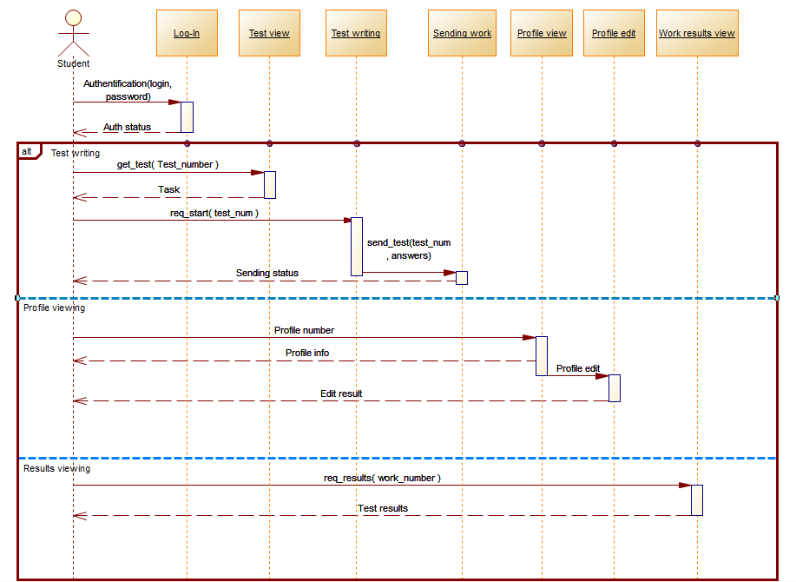

Рисунок А.1 – Sequence діаграма для студента

# Додаток Б

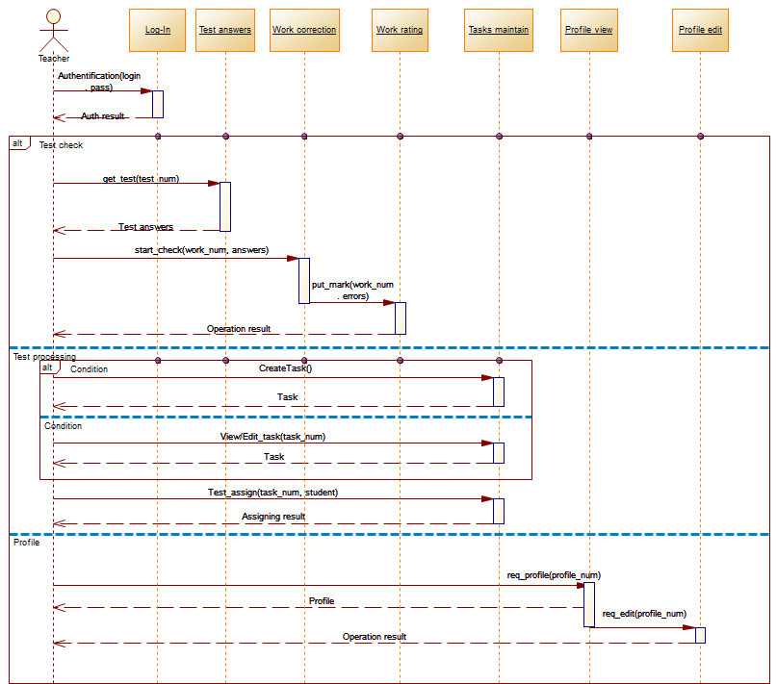

Рисунок Б.1 – Sequence діаграма для викладача